- 泉州市第六中学顶岗合同教师招聘报名表e

- 姓 名 |  | - 林幼玲 |  | - 性别 |  | - 女 | - 民 族 | - 汉 |  |  |  |  | 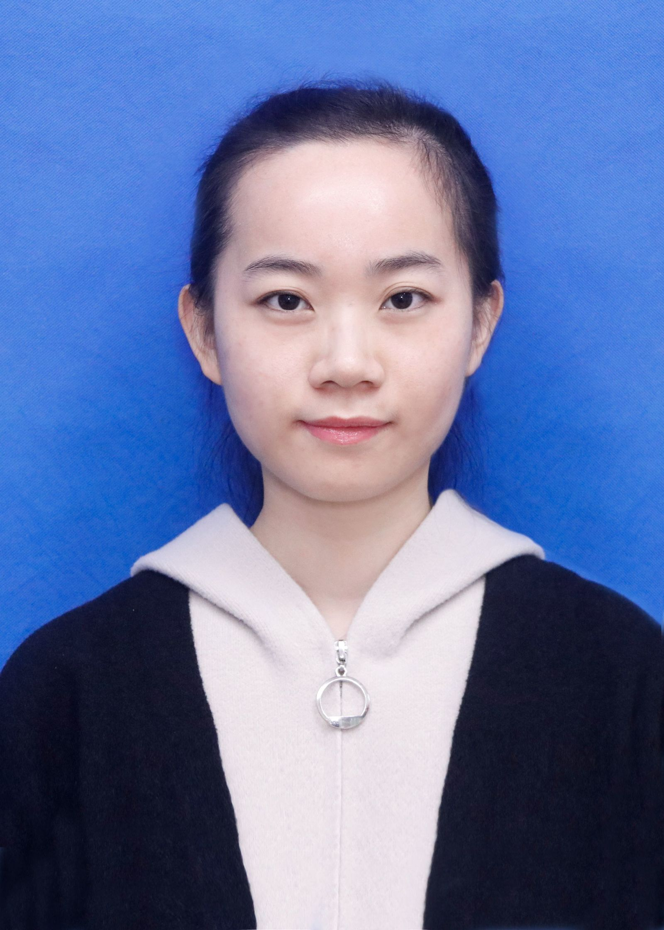
- 出生年月 |  | 1997.09 |  | - 籍贯 |  | - 福建泉州 | - 政治面貌 | - 共青团员
- 现户籍地 |  | - 福建省泉州市惠安县 |  |  |  |  | - 婚姻状况 | - 未婚
- 身份证号码 |  | - 350521199709190025 |  |  |  |  | - 联系电话 | - 18250254208
- 通讯地址 |  | 福建省泉州市惠安县螺城镇 |  |  |  |  | - 邮 编 | - 362100
- 毕业院校 |  | - 硕士：北京语言大学  - 本科：福建理工大学 |  |  |  |  | - 毕业时间 | - 2024.07
- 所学专业 |  | - 硕士：汉语国际教育  - 本科：英语 |  |  |  |  | - 学历、学位 | - 硕士研究生
- 取得何学科何学段教师资格证 |  | - 高中英语教师资格证
- 学习经历  - （何年何月至何年何月在何地学习，按时间先后顺序填写） |  | - 2013年9月——2016年6月，高中，福建省惠安县第一中学。  - 2016年9月——2020年6月，大学，福建理工大学。  - 2020年9月——2021年6月，备考研究生。  - 2021年9月——2024年6月，硕士，北京语言大学。
- 工作经历  - （何年何月至何年何月在何地、何单位工作、任何职，按时间先后顺序填写） |  | 实习：  2023.09-2023.11：北京市第八十中学（嘉源分校）初中英语代课老师
- 家 庭成 员及 主要 社会 关系 | - 姓 名 |  | - 与本人关系 |  | - 工作单位及职务 |  |  |  | - 户籍所在地
 | - 林法兴 |  | - 父女 |  | - 无 |  |  |  | - 福建省泉州市惠安县
 | - 周丽真 |  | - 母女 |  | - 无 |  |  |  | - 福建省泉州市惠安县
- 有 何特 长及 突出 业绩 | - 高中英语教师资格证  - 英语专业四级、八级  - 大学英语四六级  - 普通话二甲证书
- 奖 惩  - 情 况 | 2024：北京语言大学校级优秀硕士学位论文  2021：北京语言大学研究生入学奖学金一等奖
- 审 核  - 意 见 | - 审核人： 审核日期： 年 月 日
- 诚信  - 声明 | - 本人确认以上所填信息真实、准确。如有不实导致不良后果，本人愿负全责。  - 申请人签名：林幼玲  - 2024年 7月 11日
- 说明：1.此表须如实填写，经审核发现与事实不符的，责任自负。
- 2.审核意见一栏在现场考核时，由考官填写。

